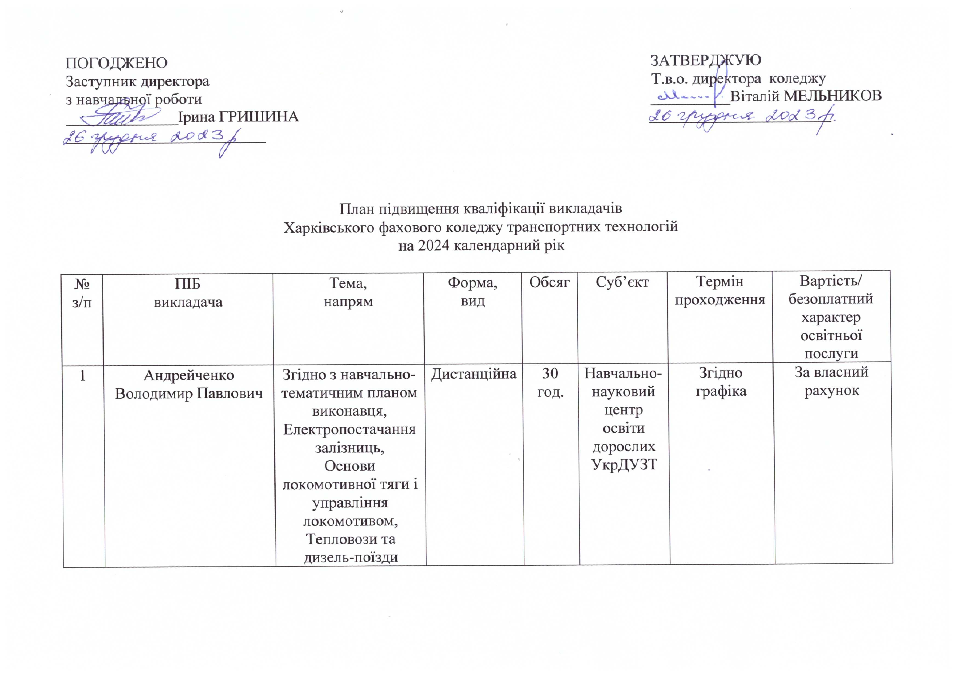

|  |  |  |  |  |  |  |  |  |  |  |
| --- | --- | --- | --- | --- | --- | --- | --- | --- | --- | --- |
| 2 | Бабенко Євген Юрійович | Згідно з навчально-тематичним планом виконавця,  Технологія ремонту рухомого складу;  Електрорухомий склад залізниць;  Тепловози та дизель-поїзди;  Основи локомотивної тяги і управління локомотивом | Дистанційна | 30 год. | | Навчально-науковий центр освіти дорослих  УкрДУЗТ | Згідно графіка | | За власний рахунок | |
| 3 | Багіянц Ірина Вікторівна | Згідно з навчально-тематичним планом виконавця,  Технічна експлуатація залізниць і безпека руху;  Організація пасажирських перевезень;  Механізація та автоматизація  квитково-касових операцій | Дистанційна | 30 год. | | Навчально-науковий центр освіти дорослих  УкрДУЗТ | Згідно графіка | | За власний рахунок | |
| 4 | Бондаренко Тетяна Олексіївна | Згідно з навчально-тематичним планом виконавця,  Іноземна мова  (за професійним спрямуванням) | Дистанційна | 30 год. | | Навчально-науковий центр освіти дорослих  УкрДУЗТ | Згідно графіка | | За власний рахунок | |
| 5 | Голик Ганна Володимирівна | Організація пасажирських перевезень,  МАККО,  КМАВР | Дистанційна | 30 год. | | Навчально-науковий центр освіти дорослих  УкрДУЗТ | Згідно графіка | | За власний рахунок | |
| 6 | Гаташ Тамара Михайлівна | Згідно з навчально-тематичним планом виконавця,  Основи промислової електроніки;  Електроніка, мікроелектроніка та мікропроцесорна техніка;  Основи електроніки та мікропроцесорної техніки | Дистанційна | 30 год. | | Навчально-науковий центр освіти дорослих  УкрДУЗТ | Згідно графіка | | За власний рахунок | |
| 7 | Головіна Олена  Миколаївна | Згідно з навчально-тематичним планом виконавця,  Фізика.  Електричні машини | Дистанційна | 30 год. | | Навчально-науковий центр освіти дорослих  УкрДУЗТ | Згідно графіка | | За власний рахунок | |
| 8 | Грановський Андрій Сергійович | Згідно з навчально-тематичним планом виконавця,  Автоматичні гальма рухомого складу;  Електрорухомий склад залізниць;  Тепловози та дизель-поїзди | Дистанційна | 30 год. | | Навчально-науковий центр освіти дорослих  УкрДУЗТ | Згідно графіка | | За власний рахунок | |
| 9 | Гришина Ірина  Миколаївна | Згідно з навчально-тематичним планом виконавця,  Фізика. Астрономія | Дистанційна | 30 год. | | Навчально-науковий центр освіти дорослих  УкрДУЗТ | Згідно графіка | | За власний рахунок | |
| 10 | Гуторова Світлана  Михайлівна | Згідно з навчально-тематичним планом виконавця,  Технічна експлуатація залізниць та безпека руху;  Охорона праці в галузі;  Основи охорони праці | Дистанційна | 30 год. | | Навчально-науковий центр освіти дорослих  УкрДУЗТ | Згідно графіка | | За власний рахунок | |
| 11 | Давиденко Олександр Іванович | Згідно з навчально-тематичним планом виконавця,  Навчальна практика | Дистанційна | 30 год. | | Навчально-науковий центр освіти дорослих  УкрДУЗТ | Згідно графіка | | За власний рахунок | |
| 12 | Єлізєва Ірина  Іванівна | Згідно з навчально-тематичним планом виконавця,  Обчислювальна техніка і програмування;  Практична робота на ПК | Дистанційна | 30 год. | | Навчально-науковий центр освіти дорослих  УкрДУЗТ | Згідно графіка | | За власний рахунок | |
| 13 | Жебко Володимир  Олексійович | Згідно з навчально-тематичним планом виконавця,  Технічна експлуатація залізниць та безпека руху;  Охорона праці в галузі;  Основи охорони праці | Дистанційна | 30 год. | | Навчально-науковий центр освіти дорослих  УкрДУЗТ | Згідно графіка | | За власний рахунок | |
| 14 | Забіяка Іван  Олександрович | Згідно з навчально-тематичним планом виконавця,  Залізничні станції та вузли;  Економіка, організація і планування виробництва | Дистанційна | 30 год. | | Навчально-науковий центр освіти дорослих  УкрДУЗТ | Згідно графіка | | За власний рахунок | |
| 15 | Звонкова Світлана  Миколаївна | Згідно з навчально-тематичним планом виконавця,  Історія,  Культурологія,  Соціологія,  Основи філософських знань | Дистанційна | 30 год. | | Навчально-науковий центр освіти дорослих  УкрДУЗТ | Згідно графіка | | За власний рахунок | |
| 16 | Здолбніков Сергій  Миколайович | Згідно з навчально-тематичним планом виконавця,  Інформатика | Дистанційна | 30 год. | | Навчально-науковий центр освіти дорослих  УкрДУЗТ | | Згідно графіка | За власний рахунок | | |
| 17 | Іванкова Ірина  Геннадіївна | Згідно з навчально-тематичним планом виконавця,  Математика | Дистанційна | 30 год. | | Навчально-науковий центр освіти дорослих  УкрДУЗТ | | Згідно графіка | За власний рахунок | | |
| 18 | Камишинський Олександр Миколайович | Згідно з навчально-тематичним планом виконавця,  Електричні станції і підстанції;  Технологія обслуговування і ремонт пристроїв електропостачання залізниць;  Організація експлуатації пристроїв електропостачання залізниць;  Електричні мережі | Дистанційна | 30 год. | | Навчально-науковий центр освіти дорослих  УкрДУЗТ | | Згідно графіка | За власний рахунок | | |
| 19 | Квартнік Оксана Валеріївна | Згідно з навчально-тематичним планом виконавця,  Релейний захист, автоматика і телемеханіка;  Електропостачання залізниць;  Тягові підстанції залізниць та метрополітенів;  Техніка високих напруг | Дистанційна | 30 год. | | Навчально-науковий центр освіти дорослих  УкрДУЗТ | | Згідно графіка | За власний рахунок | | |
| 20 | Козлова Олена  Ігорівна | Згідно з навчально-тематичним планом виконавця,  Технологія галузі;  Основи стандартизації | Дистанційна | 30 год. | | Навчально-науковий центр освіти дорослих  УкрДУЗТ | | Згідно графіка | За власний рахунок | | |
| 21 | Кондратенко Наталія  Миколаївна | Згідно з навчально-тематичним планом виконавця,  Основи вищої математики | Дистанційна | 30 год. | | Навчально-науковий центр освіти дорослих  УкрДУЗТ | | Згідно графіка | За власний рахунок | | |
| 22 | Коцюба Тетяна  Анатоліївна | Згідно з навчально-тематичним планом виконавця,  Основи автоматики і дискретних пристроїв СЦБ;  Монтаж, обслуговування, ремонт і діагностика пристроїв СЦБ;  Автоматизовані системи телеуправління та телесигналізації;  Автоматизовані системи інтервального регулювання руху рухом поїздів | Дистанційна | 30 год. | | Навчально-науковий центр освіти дорослих  УкрДУЗТ | | Згідно графіка | За власний рахунок | | |
| 23 | Макогон Тетяна  Вікторівна | Згідно з навчально-тематичним планом виконавця,  Хімія. Біологія.  Екологія | Дистанційна | 30 год. | | Навчально-науковий центр освіти дорослих  УкрДУЗТ | | Згідно графіка | За власний рахунок | | |
| 24 | Меденцева Наталія Олексіївна | Згідно з навчально-тематичним планом виконавця,  Організація вантажної і комерційної роботи;  Економіка, організація і планування виробництва;  Комплексна механізація та автоматизація вантажно-розвантажувальних робіт | Дистанційна | 30 год. | | Навчально-науковий центр освіти дорослих  УкрДУЗТ | | Згідно графіка | За власний рахунок | | |
| 25 | Мелкумян Тетяна Віталіївна | Згідно з навчально-тематичним планом виконавця,  Основи управлінської діяльності;  Економіка і планування виробництва;  Матеріалознавство;  Конструкційні та електротехнічні матеріали;  Електротехнічні матеріали | Дистанційна | 30 год. | | Навчально-науковий центр освіти дорослих  УкрДУЗТ | | Згідно графіка | За власний рахунок | | |
| 26 | Мельников Віталій  Павлович | Згідно з навчально-тематичним планом виконавця,  Історія | Дистанційна | 30 год. | | Навчально-науковий центр освіти дорослих  УкрДУЗТ | | Згідно графіка | За власний рахунок | | |
| 27 | Надєждін Валерій Михайлович | Згідно з навчально-тематичним планом виконавця,  Фізична культура | Дистанційна | 30 год. | | Навчально-науковий центр освіти дорослих  УкрДУЗТ | Згідно графіка | | За власний рахунок | |
| 28 | Оксененко Микола  Іванович | Згідно з навчально-тематичним планом виконавця,  Лабораторний практикум з керування рухом;  Лаборатоний практикум на персональних комп’ютерах;  Автоматизовані системи управління на залізничному транспорті | Дистанційна | 30 год. | | Навчально-науковий центр освіти дорослих  УкрДУЗТ | Згідно графіка | | За власний рахунок | |
| 29 | Пархоменко Сергій Леонідович | Згідно з навчально-тематичним планом виконавця,  Електропостачання систем СЦБ,  Автоматизовані системи телеуправління та телесигналізації;  Технічні засоби електрозв’язку;  Автоматизовані станційні системи управління рухом поїздів;  Системи автоматичного контролю технічного стану рухомого складу під час руху поїзда | Дистанційна | 30 год. | | Навчально-науковий центр освіти дорослих  УкрДУЗТ | Згідно графіка | | За власний рахунок | |
| 30 | Петрусенко Дмитро  Якович | Згідно з навчально-тематичним планом виконавця,  Англійська мова | Дистанційна  и | 30 год. | | Навчально-науковий центр освіти дорослих  УкрДУЗТ | Згідно графіка | | За власний рахунок | |
| 32 | Поступаленко Наталія  Костянтинівна | Згідно з навчально-тематичним планом виконавця,  Фізична культура | Дистанційна | 30 год. | | Навчально-науковий центр освіти дорослих  УкрДУЗТ | Згідно графіка | | За власний рахунок | |
| 33 | Потіпако Ольга Олексіївна | Згідно з навчально-тематичним планом виконавця,  Організація руху поїздів;  Залізничні станції та вузли | Дистанційна | | 30 год. | Навчально-науковий центр освіти дорослих  УкрДУЗТ | Згідно графіка | | За власний рахунок | |
| 34 | Руслякова  Ольга Павлівна | Згідно з навчально-тематичним планом виконавця,  Хімія. Біологія.  Екологія | Дистанційна | | 30 год. | Навчально-науковий центр освіти дорослих  УкрДУЗТ | Згідно графіка | | За власний рахунок | |
| 35 | Сиротенко Світлана Миколаївна | Згідно з навчально-тематичним планом виконавця,  Економіка, організація і планування виробництва;  Економіка, організація і планування електропостачання залізниць;  Основи менеджменту та маркетингу;  Економічна теорія;  Основи управлінської діяльності | Дистанційна | | 30 год. | Навчально-науковий центр освіти дорослих  УкрДУЗТ | Згідно графіка | | За рахунок коштів,  затверджених у кошторисі закладу на ПК | |
| 36 | Смецька Ірина  Юріївна | Згідно з навчально-тематичним планом виконавця,  Українська мова та література | Дистанційна | | 30 год. | Навчально-науковий центр освіти дорослих  УкрДУЗТ | Згідно графіка | | За власний рахунок | |
| 37 | Стругерян Галина  Григорівна | Згідно з навчально-тематичним планом виконавця,  Українська мова  (за професійним спрямуванням) | Дистанційна | | 30 год. | Навчально-науковий центр освіти дорослих  УкрДУЗТ | Згідно графіка | | За власний рахунок | |
| 38 | Топчій Наталія  Миколаївна | Згідно з навчально-тематичним планом виконавця,  Електротехніка та електричні вимірювання;  Електротехніка і основи електроніки;  Електротехніка з основами електроніки | Дистанційна | | 30 год. | Навчально-науковий центр освіти дорослих  УкрДУЗТ | Згідно графіка | | За власний рахунок | |
| 39 | Фатьянов Ігор  Анатолійович | Згідно з навчально-тематичним планом виконавця,  Фізичне виховання | Дистанційна | | 30 год. | Навчально-науковий центр освіти дорослих  УкрДУЗТ | Згідно графіка | | За власний рахунок |
| 40 | Федотов Станіслав  Аркадійович | Згідно з навчально-тематичним планом виконавця,  Правознавство,  Історія,  Економічна теорія | Дистанційна | | 30 год. | Навчально-науковий центр освіти дорослих  УкрДУЗТ | Згідно графіка | | За власний рахунок |
| 41 | Яланська Вікторія  Віталіївна | Згідно з навчально-тематичним планом виконавця,  Залізничні станції та вузли,  Організація пасажирських перевезень,  Організація руху поїздів | Дистанційна | | 30 год. | Навчально-науковий центр освіти дорослих  УкрДУЗТ | Згідно графіка | | За власний рахунок |

Завідувач канцелярії (оригінал підписаний) Дмитро ПЕТРУСЕНКО

Методист відділення (оригінал підписаний) Світлана ЗВОНКОВА